**Как установить ключ для Антивируса Касперский?**

1. **В нижнем правом углу рабочего стола нажимаем на значок "Kaspersky Antivirus" получаем следующее**

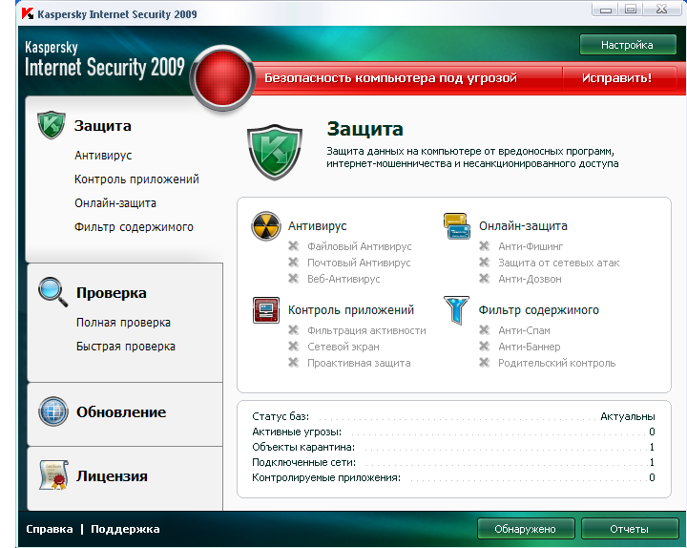

**2. Далее кликаем на вкладку "Лицензия" и получается следующее (если стоит старый ключ**, **то удалите его)**

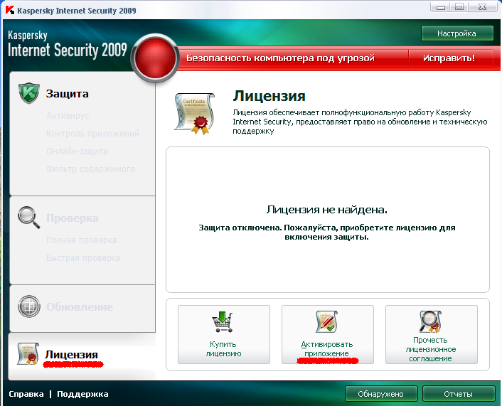

**Кликаем на "Активировать приложение" и получаем следующее окно**

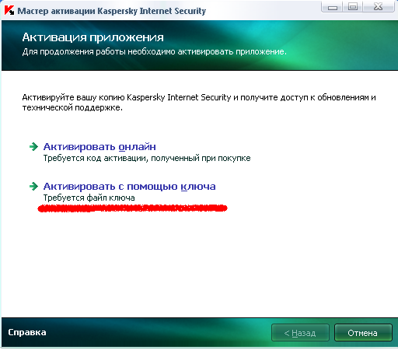

**3. Далее переходим на вкладку "Активировать с помощью ключа" и получаем окно**

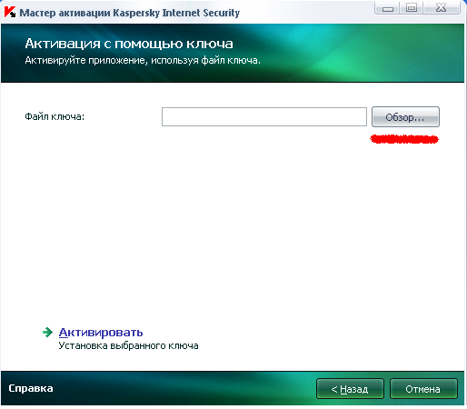

**4. Далее кликаем на кнопку "Обзор", и выбираем скаченный ключ (.key) и будет выглядеть так**

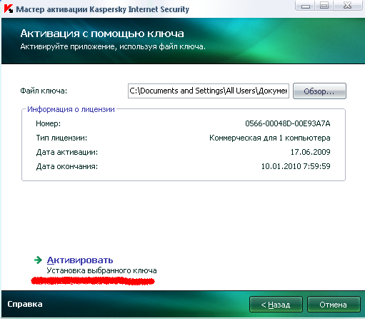

**И жмем кнопку "Активировать". Готово!!! Должно получиться следующие.**

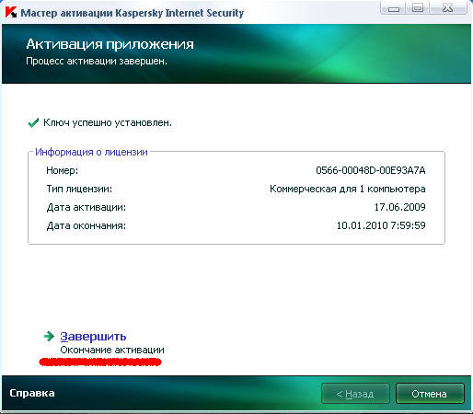

**5. Кликаем "Завершить" и ваш ключ установлен.**